* **Change Mode :** 
  + Chmod 755 util.py
* **Run :** 
  + ./util.py

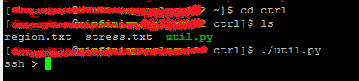

* **파일에 등록된 서버 리스트업하기 (파일의 형식 : server,id,pwd)**
* Add_host_file file_name

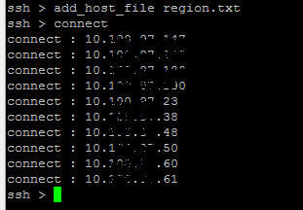

* **접속된 서버에 커맨드 실행하기**
* run shellcommand

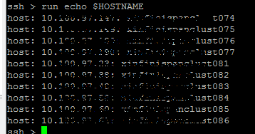

* 접속된 서버에 Scp로 파일 보내기
* scp_put file_name

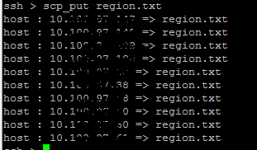

* 특정서버에 process kill하기 (phef이라면)
  + Ssh > kill -9 `ps -aef | grep 'phef' | grep -v grep | awk '{print $2}'`

cid:image005.png@01D0B331.A6997A70